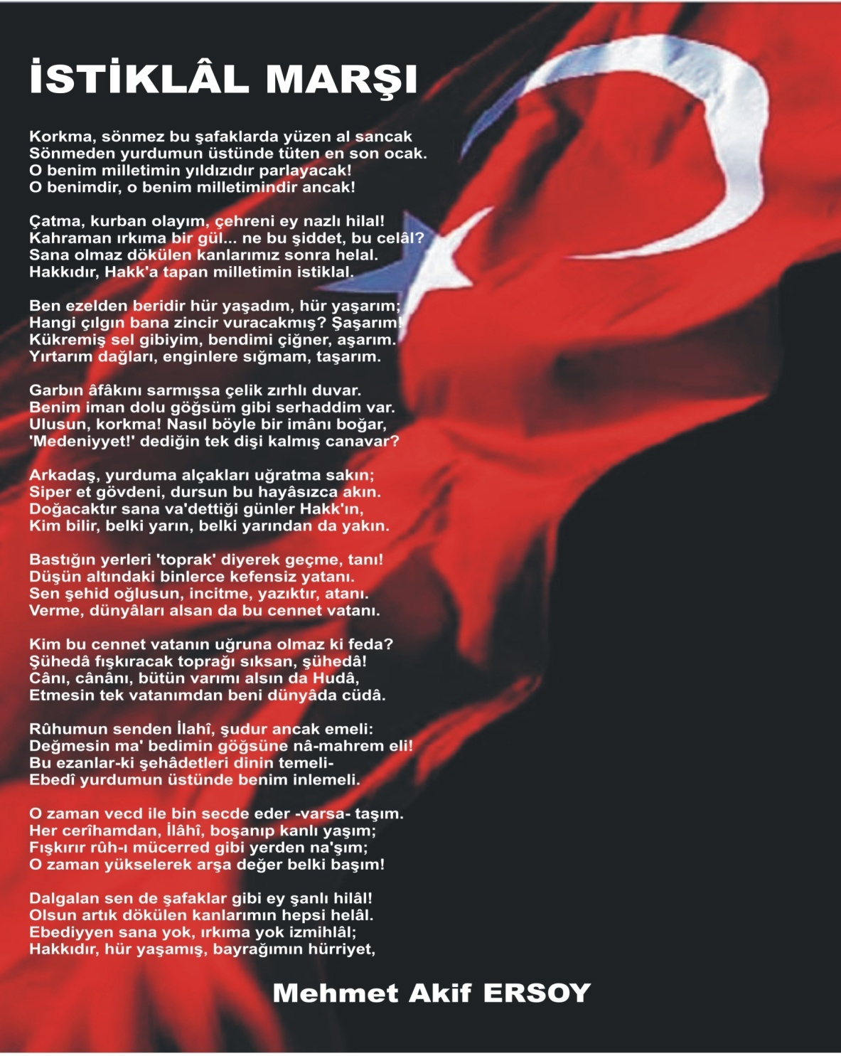
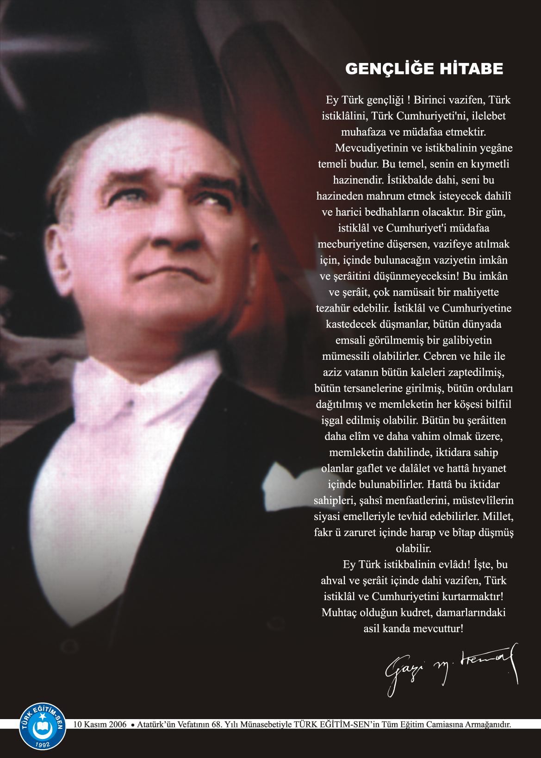
İÇERİĞE GÖRE DÜZENLENECEKTİR. (Ekleme ve çıkarmalar yapılabilir)
( Personel bilgileri, Öğrenci bilgileri ve okulun fiziki ihtiyaç durumu ve talebi ile fotoğraflar olmak zorundadır)
İÇİNDEKİLER
Kurum Kimlik Bilgileri 3
Kurumun Genel Özellikleri 4
Personel Bilgileri 5
Öğretmen Norm Kadro Bilgileri… 5
Kurumda Çalışan Personel Sayısı 6
Öğrenci Bilgileri 6
Şube ve Öğrenci Sayıları… 6
Öğrencilere İlişkin Veriler… 6
Bina ve Arsa Bilgileri 8
Teknolojik Düzey.. ……………………………………………………………………………………………………9
Kurumun Sosyal-Sportif Faaliyetleri 11
Kurumun Başarıları 12
Kurumun Sorunları ve Çözüm Önerileri 12

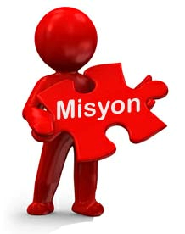
OKULUMUZUN AKADEMİK BAŞARISINI SÜREKLİ ARTTIRMAK…
EĞİTİM YUVAMIZDA ; EĞİTİMİN ÇOĞUĞU SEVMEKLE BAŞLADIĞI İLKESİ İLE HAREKET ETMEK .
SOSYAL İLİŞKİLERDE BAŞARILI ÖĞRENCİLER YETİŞTİRMEK.
ÖĞRENCİLERİMİZİN DÜNYADA Kİ GELİŞMELERİ YAKINDAN TAKİP ETMELERİNİ SAĞLAMAK.
İsitoruz ki …Okulumuzda öğrenme , temel ihtiyaç kabul edilsin.Okulumuzda her veli öğrencisine öğrenme için her türlü fırsatın verildiğini bilsin.İstiyoruz ki ….Okulumuzda hem öğretenler hem de öğrenenler birbirlerinin öğrenmesine ve birbirlerinin gelişmesine yardımcı olmanın önemine inansın.İstiyoruz ki …Okulumuzda çalışanlar gerekenleri yaparken kendilerinden emin olsun.Doğruları yaptıklarında alacakları cevaptan korkmasın ve gerekenleri yerine getirmede endişeleri olmasın.
OKULUMUZDA HERKES HERGÜN DAHA İYİYE ULAŞMAK İÇİN ÇALIŞSIN.

- KURUM KİMLİK BİLGİLERİ

- Kurumun Resmî Adı | SASON İSTİKLAL İLKOKULU
- Adresi | Aşağı mahalle 72500 SASON-BATMAN
- Telefon | 0 488 461 26 31
- Belgegeçer(Fax) | -
- E-posta Adresi | 750397.meb.k12.tr
- Web Adresi | www.sasonistiklalalio.meb.k12.tr
7. Öğretim Şekli | Normal
8. Öğretime Başlama Yılı | 2002
9. Kurum Kodu | 750397
10. Yabancı Dili | İngilizce
11. Okul Müdürü | Ferit ÇELİK
12. Müdür Başyardımcısı
13. Müdür Yardımcısı  13. Müdür Yardımcısı | Çağdaş BEYAZGÜL
- KURUMUN GENEL ÖZELLİKLERİ

- OKULUN TARİHÇESİ
Okulumuz 2002/2003 eğitim-öğretim yılında dönemin Batman Valisi İsa PARLAK ve İl Milli Eğitim Müdürü Fazıl KARDAŞ’ın katılımıyla açılmıştır. Bir yıldan uzun süre açılma onayı olmadan eğitim öğretime devam edilirken, Ilçe Milli Eğitim Müdürünün 17.03.2004 tarihi ve 902 sayılı yazıları üzerine Batman Valiliği 20.04.2004 tarih ve 311/5730 sayılı olurlarıyla açılma onayı düzenlenmiştir.
Okulumuz 2005/2006 eğitim öğretim yılında Kız Pansiyonlu İlköğretim Okuluna, 2006/2007 eğitim öğretim yılında ise PİO’larla birlikte YİBO’ya dönüştürülmüştür. Yatılı ilköğretim bölge okulu olarak değiştirilmiştir. 2014-2015 eğitim öğretim yılında yeni ortaokul binasının faaliyete geçmesi ile mevcut binamız İlkokul olmuşur.
BİRİMİN ADI | SAYISI/ÖZELLİĞİ
İl | BATMAN
İlçe | SASON
Mahalle/Köy | AŞAĞI MAHALLE
Cadde/Sokak | 72500
Dış Kapı No | 40
İç Kapı No | -
Yapım Yılı | 2002
Son Onarım Yılı | 2022
Deprem Güçlendirme | yok
Blok Sayısı | yok
Kat Adedi | 1
Toplam Oturum Alanı | 14
Derslik Sayısı | 10
Anasınıfı Derslik Sayısı | 1
Özel Eğitim Sınıfı Sayısı | -
Kütüphane(Var/Yok) | Var
Mescit | Yok
Isınma Şekli | Kalorifer
Kamera Sayısı | 8
Pansiyon(Var/Yok) | Yok
Pafta | 50.K.2A
Ada | 167
Parsel | 45
Tapu Alanı | 3404,23 m
Okul Sahası Alanı (Mevcut durum bahçe Dahil) | 1350 m
Mülkiyet durumu | MEB
Müdür Odası Sayısı | 1
Müdür Yardımcısı Odası Sayısı | 1
Öğretmenler Odası Sayısı | 1

C. 1. ÖĞRETMEN NORM KADRO DURUMU
Sıra No | Branş Adı | Ders Saati | Norm Kadro | Kadrolu | Sözleşmeli | Aylıksız İzinde | Ücretli/ Görevlendirme | TOPLAM | Norm İhtiyaç/ Fazlalık
1 | Okul Müdürü | - | 1 | 1 | 0 | 0 | 0 | 1 | 0
2 | Müdür Başyardımcısı | 0 | 0 | 0 | 0 | 0 | 0 | 0 | 0
3 | Müdür Yardımcısı | - | 1 | 0 | 0 | 0 | 1 | 1 | 0
4 | Ayter GÜRSES | 30 | 1 | 1 | 0 | 0 | 0 | 1 | 0
5 | Befin TAŞ | 30 | 1 | 1 | 0 | 0 | 0 | 1 | 0
6 | Perihan GÜNAY | 30 | 0 | 0 | 1 | 0 | 0 | 1 | 1
7 | MEHMET DOĞAN | 30 | 1 | 0 | 1 | 0 | 0 | 1 | 0
7 | MÜNTEHA GÜNEŞ | 30 | 1 | 0 | 0 | 0 | 1 | 1 | 0
8 | HARUN BOZKURT | 28 | 1 | 0 | 1 | 0 | 0 | 1 | 0
9 | ZEHRA ER | 30 | 0 | 0 | 1 | 0 | 1 | 1 | 0
10 | MUKADDES ÖZCAN | 28 | 1 | 1 | 0 | 0 | 0 | 1 | 0
11 | YUSUF IŞIK | 30 | 1 | 1 | 0 | 0 | 0 | 1 | 0
12 | BAHAR BASANK | 28 | 0 | 0 | 0 | 0 | 1 | 1 | 0
13 | RABİA AKGÖL | 30 | 0 | 0 | 0 | 0 | 1 | 1 | 0
14 | ERHAN ÖZCAN | 30 | 1 | 1 | 0 | 0 | 0 | 1 | 0
15 | ZOZAN UNUDULUR | 30 | 1 | 0 | 1 | 0 | 0 | 1 | 0
16 | CEREN KARAOĞLAN | 30 | 1 | 0 | 1 | 0 | 0 | 1 | 0
17 | BAHAR DOĞAN | 30 | 1 | 0 | 1 | 0 | 0 | 1 | 0
18 | ŞULE AGUN | 20 | 1 | 0 | 1 | 0 | 0 | 1 | 0
19 | BÜŞRA EDKÜ | 0 | 1 | 0 | 1 | 0 | 0 | 1 | 0

- PERSONEL BİLGİLERİ

C.2. KURUMDA ÇALIŞAN PERSONEL SAYISI

 | Kadrolu | Aylıksız İzinde | Sözleşmeli | Görevlendirme | Ücretli | Hizmet Alımı | Toplam | İhtiyaç
Müdür | 1
Müdür Başyardımcısı | 0
Müdür Yardımcısı | 1
Öğretmen | 8 |  | 6 |  | 3
Hizmetli | 2
Memur | 1
Sürekli İşçi | 2
Aşçı
Güvenlikçi
Kaloriferci
TOPLAM | 15 |  | 7 |  | 3 | 0

C.3. KURUMDA ÇALIŞAN PERSONEL BİLGİLERİ

Sıra | Adı ve Soyadı | Görevi / Branşı | Kadro Durumu(Kadrolu/Görevlendirme)
1 | FERİT ÇELİK | Okul Müdürü | GÖREVLENDİRME
2 | ÇAĞDAŞ BEYAZGÜL | Müdür Yardımcısı | GÖREVLENDİRME
3 | AYTER GÜRSES | Okul Öncesi A Şubesi | KADROLU
4 | BERFİN TAŞ | Okul Öncesi B Şubesi | KADROLU
5 | BAHAR DOĞAN | 1/A | KADROLU
6 | MÜNTEHA GÜNEŞ | 1/B | SÖZLEŞMELİ
7 | RABİA AKGÖL | 1/C | KADROLU
8 | MEHMET DOĞAN | 2/A | KADROLU
9 | CEREN KARAOĞLAN | 2/B | SÖZLEŞMELİ
10 | MUKADDES ÖZCAN | 2/C | ÜCRET KARŞILIĞI
11 | ZEHRA ER | 2/D | SÖZLEŞMELİ
12 | HARUN BOZKURT | 3/A | ÜCRET KARŞILIĞI
13 | YUSUF IŞIK | 3/B | KADROLU
14 | BAHAR BASANK | 3/C | ÜCRET KARŞILIĞI
15 | RUMEYSA DOĞAN | 4/A | KADROLU
16 | ERHAN ÖZCAN | 4/B | KADROLU
17 | ZOZAN UNUDULUR | 4/C | KADROLU
18 | ŞULE AGUN | İngilizce | SÖZLEŞMELİ
19 | BÜŞRA EDKÜ | Rehberlik | SÖZLEŞMELİ
20 | ERCAN ŞAHİN | Hizmetli (Ş) | KADROLU
21 | MURAT AYDIN | İşçi | KADROLU
23 | HAŞİM AVCU | Memur | MEMUR
24 | VEYSEL IŞIK | İşçi | TAŞERON

- ÖĞRENCİ BİLGİLERİ

D.1. ŞUBE VE ÖĞRENCİ SAYILARI

SINIFLAR | Anasınfı | 1 Sınıf | 2 Sınıf | 3 sınıf | 4 Sınıf |  |  |  |  | TOPLAM
Şube Sayısı | 2 | 3 | 4 | 3 | 3 |  |  |  |  | 15
Öğrenci Sayısı | 59 | 108 | 115 | 60 | 72 |  |  |  |  | 414

D.2. YILLARA GÖRE ÖĞRENCI MEVCUTLARI

Yıllara Göre Öğrenci Mevcutları
2016-2017 |  | 2017-2018 |  | 2018-2019 |  | 2019-2020 |  | 2020-2021 |  | 2021-2022 |  | 2022-2023
K | E | K | E | K | E | K | E | K | E | K | E | K | E
132 | 131 | 146 | 138 | 151 | 156 | 135 | 153 | 134 | 166 | 164 | 211 | 176 | 238
263 |  | 284 |  | 307 |  | 288 |  | 300 |  | 375 |  | 414

D.2 GENEL ÖĞRENCİ İSTATİSTİKLERİ

Sınıf Tekrarı Yapan Öğrenci Sayısı | Sürekli Devamsız  Öğrenci Sayısı |  | Özel Rehabilitasyon  Merkezlerine Giden Öğrenci  Sayısı |  | Şartlı Nakit Desteği Alan  Öğrenci Sayısı |  | Burs Alan Öğrenci Sayısı |  | Kaynaştırma-Rehberlik Hizmeti  Alan Öğrenci Sayısı |  | Engelli Öğrenci Sayısı |  | Tastikname İle Okuldan  Uzaklaştırılan Öğrenci Sayısı |  | Örgün Eğitim Dışına Çıkarılan  Öğrenci Sayısı |  | İşletmelerde Beceri Eğitimi  Alan Öğrenci Sayısı |  | Beceri Eğitimini Okulda Yapan Öğrenci Sayısı |  | Açık Liseye Geçen Öğrenci  Sayısı:
 | K | E | K | E | K | E | K | E | K | E | K | E | K | E | K | E | K | E | K | E | K | E
 |  |  | 4 | 1 |  |  |  |  | 1 | 1

D.3. KARŞILAŞTIRMALI ÖĞRETMEN/ÖĞRENCI DURUMU
2022-2023 Karşılaştırmalı Öğretmen/Öğrenci Durumu
 | ÖĞRETMEN | ÖĞRENCİ | DERSLİK
KADEME | Toplam Öğretmen Sayısı | Toplam Öğrenci Sayısı | Toplam Derslik Sayısı | Öğretmen Başına Düşen Öğrenci Sayısı | Derslik Başına Düşen Öğrenci Sayısı
 | 17 | 414 | 14 | 24 | 30
- GELİR-GİDER
OKULUN MALİ TABLOSU
Harcamanın Adı | Y ı l l a r
 | 2020 |  | 2021 |  | 2022
 | Ödenek | Okul Aile Birliği | Ödenek | Okul Aile Birliği | Ödenek | Okul Aile Birliği
Personel Gideri
Mal ve Hizmet
Alımları
Onarımlar
Diğer
T O P L A M

Öğrencilerin Katıldığı Kültürel ve Sportif Yarışmalara İlişkin Dereceler
Okulun Katıldığı Yarışmalar | Alınan İlçe Derecesi | Alınan İl Derecesi
- DONANIM BİLGİLERİ

G.1. TEKNOLOJİK DONANIM
Araç –Gereçler | 2021 YILI Mevcut Sayısı | İhtiyaç
Bilgisayar | 3 | -
Dizüstü Bilgisayar | 4 | 4
Akıllı Tahta | - | 10
Tablet | - | -
Yazıcı | 5 | 0
Tarayıcı | 2 | 0
Tepegöz | - | -
Projeksiyon | 5 | 0
Televizyon | - | 1
İnternet Bağlantısı | VAR | -
Fen Laboratuarı | YOK | 1
Bilgisayar Lab. | YOK | 1
Faks | YOK | -
Fotoğraf Makinesi | 1 | -
Kamera | 8 | -
Baskı Makinesi | YOK | -
Kütüphanedeki Kitap Sayısı | 1

- KURUMUN SORUNLARI VE ÇÖZÜM ÖNERİLERİ
Sorun Türü | Sorunlar | Çözüm Önerileri
Bina İle İlgili Sorunlar | 10 adet dersliğimiz mevcut olup bunlardan 8 tanesi 50 m² 2 tanesi ise 30 m² olmaktadır.Okulun bulunmuş olduğu mahalleye sürekli göç olduğundan ötürü dersliklerimiz yetersiz kalmaktadır. | Okulun mevcut dersliklerinde öğrenci yoğunluğu çok fazla olduğu için eğitimin verimini düşürebilmektedir.  Okulun kat sayısı arttırılarak mevcut derslik ilavesi ile bu sorun hafifletilebilir.
Okul Bahçesi İle İlgili Sorunlar | Okulun sahip olduğu oyun alanı ( bahçe ) 450 m² alandan ibarettir. | Çeşitli aktiviteler için okul bahçesinin zenginleştirilmesi gerekir.Basketbol potası ve minyatür kale direkleri vs.  Bahçede bulunan foseptik çukurunun tahliye edilmesi.
Okul Pansiyonu İle İlgili Sorunlar | YOK
Öğretmen ve Yönetici İle İlgili Sorunlar (İhtiyaç) | Yok
Personel İle İlgili Sorunlar  (İhtiyaç) | Yok
Öğrenci Kontenjanı İle İlgili Sorunlar | Öğrenci sayısı fazla. | Yeni bir okul yada kat artırımı.
Öğrenci Devamı İle İlgili Sorunlar | SÜREKLİ DEVAMSIZ ÖĞRENCİLER MEVCUTTUR. | Devamsızlık süreci ile ilgili görüşmeler yapılmakta, aileler ile görüşmeler yapılmakta.

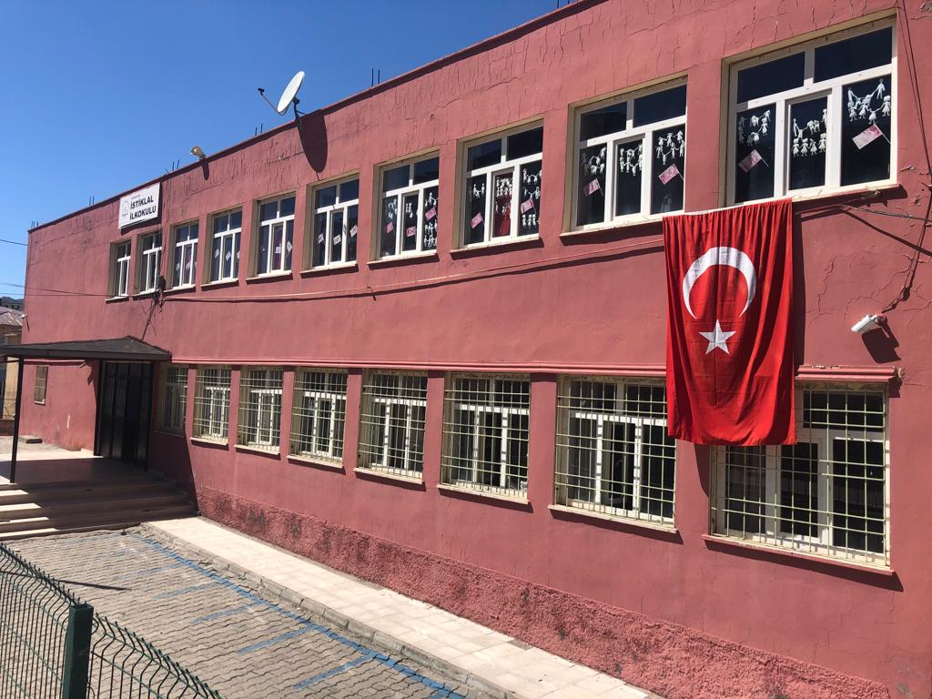
- KURUM DIŞINDAN-BAHÇEDEN GÖRSELLER

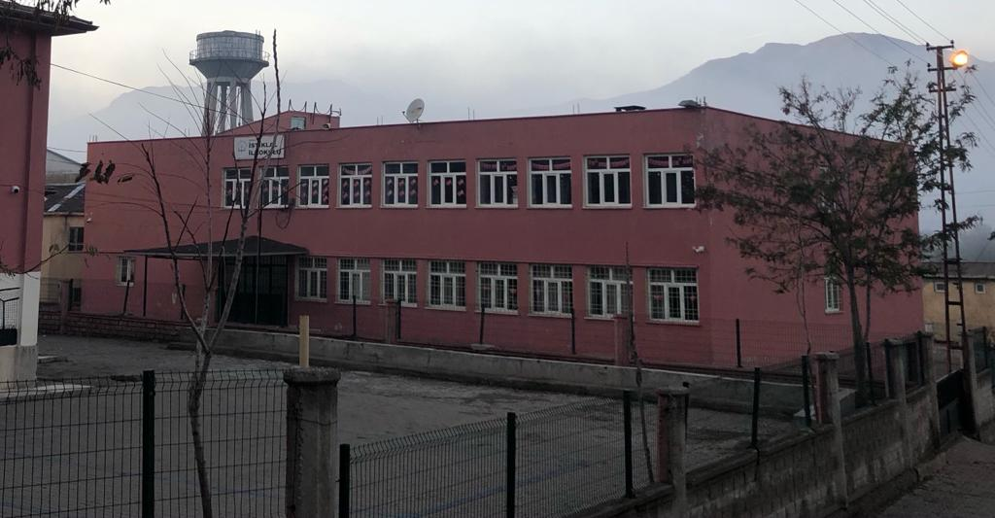

- KURUM İÇİNDEN GÖRSELLER

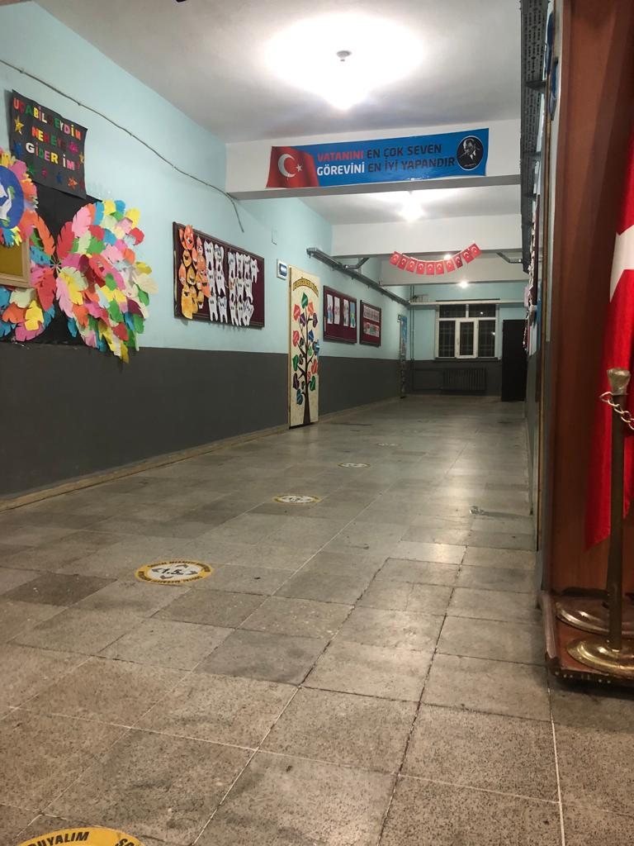

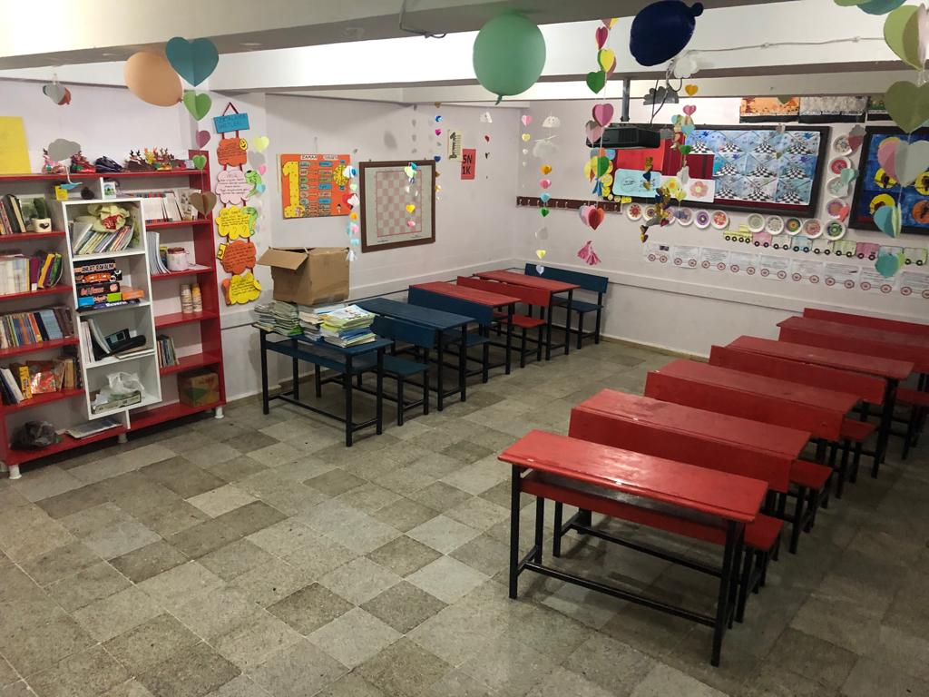
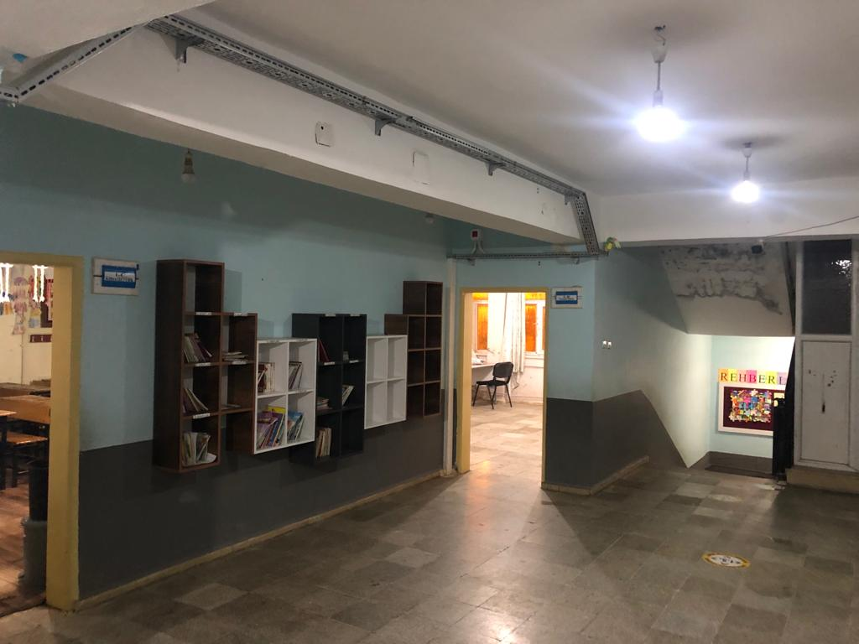

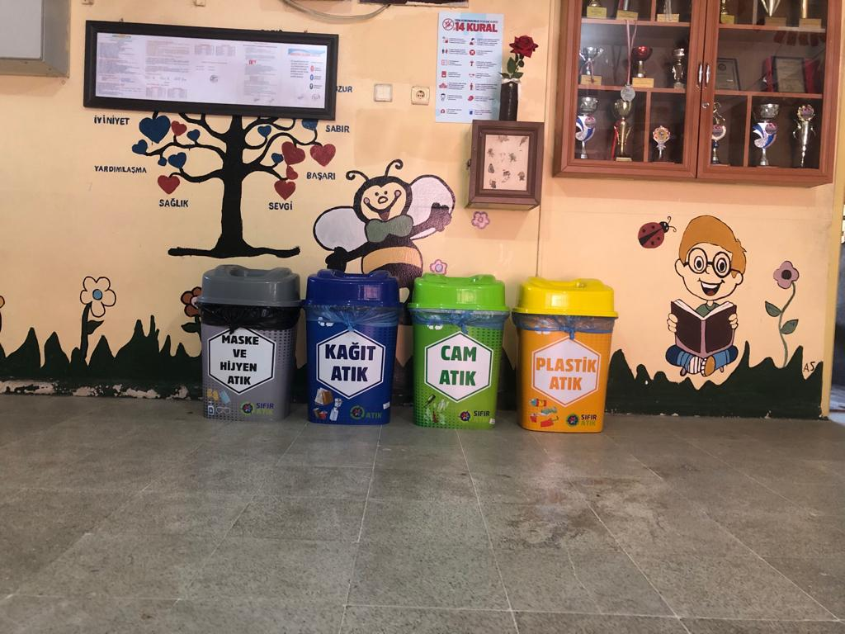

Ferit ÇELİK
Okul Müdürü

